姓名：邱翊碩
系級：航太系117
學號：F44134057
作業：作業五
黃線為針對主要新增內容
主程式檔案名稱：hw4.java
其他檔案：
Card.java
priest.java
tank.java
shooter.java
assassin.java
bomber.java
businessman.java
Fightground.java
Player.java
Game_command.java
Updator.java
Potion.java
healing_potion.java
damage_potion.java
defense_potion.java
Equipment.java
armor.java
hat.java
knife.java
force.java
mask.java
shield.java
saving data (txt. documents) :
player_info.txt
playground.txt

第一步：加強encapsulation
第二步：建置裝備類別和藥水類別
三 新增bomber and businessman
四 把新職業和防禦計算機制incorporate into project itself
- 程式需求描述：
- 基本功能：以hw4為基礎增加功能與職業
    - 新增bomber.java和businessman.java並賦予基本數值，並設計其技能的撰寫
    - 新增Potion.java和Equipment.java以及他們的subclass如armor.java，每個子類別都有自己的數值
    - 新增defense要素，並對卡片傷害的card_damage() function做修改
    - 在遊戲的布局階段新增裝備以及藥水使用的指令
    - 更新show_game_status，新增防禦值、裝備、藥水等新內容
    - 更新存檔的讀取和存入的方式
    - 加強程式的encapsulation，針對上次檔案部分使用protected modify的部分修改成private
- 設計方面
    - 每件裝備都有著自己的class，並繼承Equipment.java
    - 每件裝備都有自己的atk_gain, life_gain, defense_gain，若某裝備沒有每項數值，將其值設置為0
    - 裝備後的戰鬥單位將會直接把裝備數值加到自己class object的數值當中
    - 藥水也參考裝備的寫法，但會另外寫一個method將經過一個回合的藥水效果移除(治癒藥水除外)
    - 重新編號每個戰鬥單位的對應編碼，以及技能階段action speed的修改
    - 儲存在玩家手中的裝備與藥水相採用直接以物件並用ArrayList存放方式進行資料的儲存(與戰鬥單位的儲存方式稍有差異)

- 程式流程
修改過的主程式流程圖.
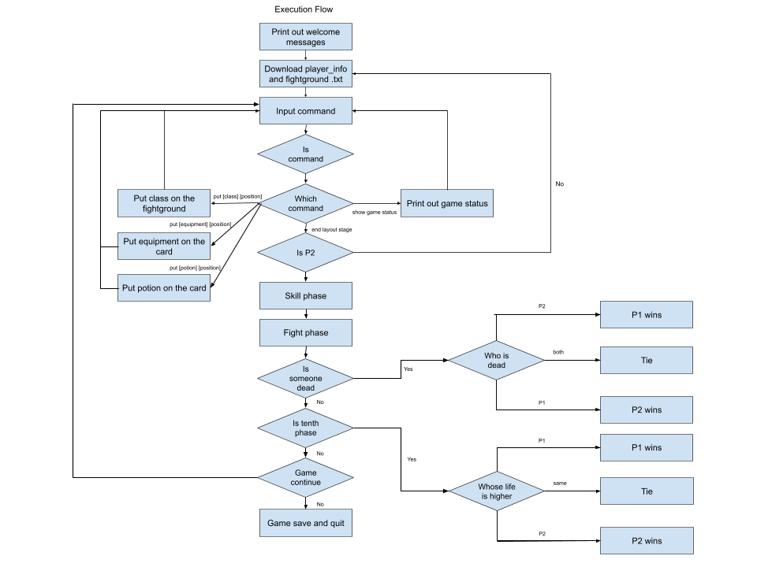
a. 主程式執行順序文字解說
第一步. 先列出歡迎訊息與指令列
第二步. 從.txt檔案載入初始遊戲資訊
第三步. 佈局階段接收指令，此階段會分析接收到的指令並執行相對應的功能，指令為put時放置指定戰鬥單位，或者將裝備、藥水使用在戰鬥單位上頭，show game status顯示遊戲資訊，end layout stage結束該玩家回合，如果玩家不為P2則再回到第三步一開始，由P2繼續佈局
第四步. 待佈局階段完結後，開始技能階段，結束時顯示遊戲資料
第五步. 待技能階段完結後，開始戰鬥階段
第六步. 檢視雙方是否存活已決定誰獲得勝利，如果此回合為第十回合，則會對玩家血量多寡進行勝負判定，如果皆為滿足上述情況則近下一步操作。
第七步. 如果勝負沒有結束，詢問使用者是否繼續遊戲，如果否則儲存遊戲
- Object / Class 描述
程式的簡易關係
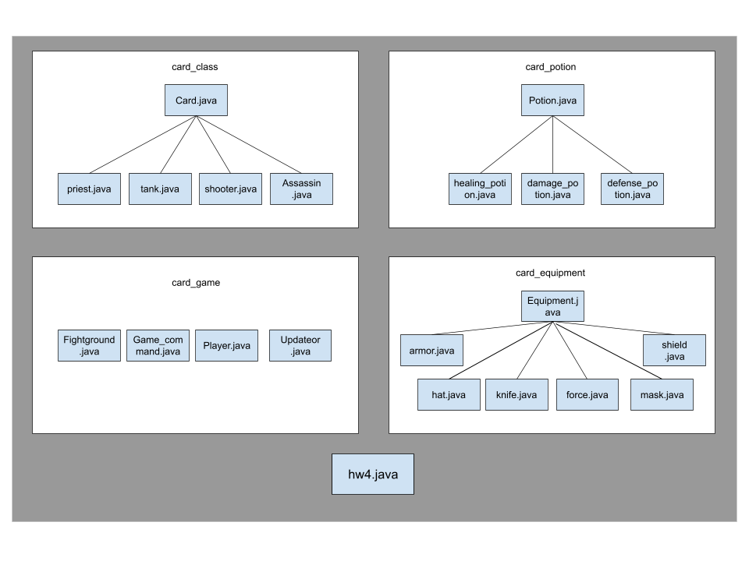
Part 1.
Part1中的類別主要目的為建置每個基本卡片的特徵與方法
1. Card：
設變數為protected以方便後續繼承的使用，技能優先度為技能的發動順序，1為最快如priest，4為最慢如assassin
Attribute :
protected int Max_life 最大生命值
protected int life 目前生命值
protected int atk 攻擊力
protected int Action_speed 技能優先度
Method :
void skill() 空技能(無意義，單純表現共通特質)
void assign_life() 回傳生命
void direct_attack() 攻擊主戰者
void card_damage() 攻擊對方卡片
static void summon() 生成卡片物件給Fightground object
int get_action_speed() 回傳技能優先度
int get_atk() 回傳攻擊力
int get_life() 回傳生命
Card為所有職業類別的母class，宣告與定義卡片的共通attribute與method，如.life、.get_life()與攻擊的card_attack()，讓子object可以攻擊其他的object與攻擊Player object，在選擇攻擊主戰者或卡片時會用此Fightground object的格子是否為null判斷，該class並不會直接拿來生成object。
2. priest (extends Card)：
Attribute :
int static pp_consume 能量消耗(屬於class)
Method :
void skill() 回復我方Card object 10 life
priest() constructor，設置預設priest屬性的初始值
priest (int, int, int) constructor，設置存檔讀取的初始值
String toString() 回傳” priest”
int get_pp_consume() 回傳priest的pp consume
Card的子Class，object有自己的attribute的值與獨有的全體治療skill()，會幫其他的Card object回life值，該Class的object在程式中會被生成。
3. tank (extends Card)：
Attribute :
int static pp_consume 能量消耗(屬於class)
Method :
void skill() 回復自身20 life
tank() constructor，設置預設tank屬性的初始值
tank (int, int, int) constructor，設置存檔讀取的初始值
String toString() 回傳”tank”
int get_pp_consume() 回傳tank的pp consume
Card的子Class，object有自己的attribute的值與獨有的自我治療skill()，該Class的object在程式中會被生成。

4. shooter (extends Card)：
Attribute :
int static pp_consume 能量消耗(屬於class)
Method :
void skill() 攻擊對方全體Card object 10 life(無視防禦)
shooter () constructor，設置預設shooter屬性的初始值
shooter (int, int, int) constructor，設置存檔讀取的初始值
String toString() 回傳”shooter”
int get_pp_consume() 回傳shooter的pp consume

Card的子Class，object有自己的attribute的值與獨有的全體攻擊skill()，會對其他的全體Card object發動攻擊，該Class的object在程式中會被生成。
5. assassin (extends Card)：
Attribute :
int static pp_consume 能量消耗(屬於class)
Method :
void skill() 攻擊敵方主戰者50 life
assassin () constructor，設置預設shooter屬性的初始值
assassin (int, int, int) constructor，設置存檔讀取的初始值
String toString() 回傳” assassin”
int get_pp_consume() 回傳assassin的pp consume
Card的子Class，object有自己的attribute的值與獨有的直接攻擊主戰者的skill()，該Class的object在程式中會被生成。
6. bomber (extends Card)：
Attribute :
int static pp_consume 能量消耗(屬於class)
Method :
void skill() 自爆直接讓對方以及bomber死亡(對應格子)
bomber () constructor，設置預設shooter屬性的初始值
bomber (int, int, int) constructor，設置存檔讀取的初始值
String toString() 回傳” bomber”
int get_pp_consume() 回傳bomber的pp consume
Card的子Class，object有自己的attribute的值與獨有的直接攻擊主戰者的skill()，該Class的object在程式中會被生成。
7. businessman(extends Card)：
Attribute :
int static pp_consume 能量消耗(屬於class)
Method :
void skill() 犧牲自己讓敵方單位變成我方單位(對應格子)
businessman () constructor，設置預設shooter屬性的初始值
businessman (int, int, int) constructor，設置存檔讀取的初始值
String toString() 回傳” businessman”
int get_pp_consume() 回傳businessman的pp consume
Card的子Class，object有自己的attribute的值與獨有的直接攻擊主戰者的skill()，該Class的object在程式中會被生成。

Part 2
Part2包含多種在主程式中會用到的但較為複雜的功能，為了實現主程式的線性流程，每個class都有自己主要明確的分工，每個object都有一定的獨立性。
1. Fightground :
Attribute :
int Phase 儲存當前回合數
Card P1_fight_area[] 儲存P1佈署的子Card object
Card P2_fight_area[] 儲存P2佈署的子Card object
Method :
String ground_status() 回傳場地資料字串
Card[] get_P1_fight_area() 回傳P1 Card P1_fight_area[]
Card[] get_P2_fight_area() 回傳P2 Card P2_fight_area[]
void stage_update() 清除life <= 0的卡片object
void assign_Phase() 設定新的Phase值
int get_Phase() 回傳Phase值
object在主程式一開始會被生成，Fightground object主要功能為儲存在戰場上的Card objects，另外有ground_status()可以回傳場地狀態。在此Fightground object的Card objects會被呼叫自己的攻擊與技能並在Fightground object進行技能與戰鬥階段。
2. Game_command:
Method :
static void welcome_and_explain() 印出歡迎訊息
void command_execute() 執行解析後的指令
int command_analysis() 解析指令指令為put回傳1，
show_game_status回傳2，end_layout_stage回傳3
void put() 將指定單位放到指令位置
void show_game_status() 印出目前遊戲資訊
void end_layout_stage() 結束回合
Game_command這個class主要功能為處理玩家所輸入的指令並執行，裡面的方法皆為static且無自己的attribute，所以不會生成object在主程式。
3. Player :
Attribute :
int ID 記錄此玩家為P1還是P2，應用於多型的狀況
int life 玩家生命
String player_name 玩家名子
int pp 玩家能量
int hand_area[] 玩家手牌 ，[0]代表priest, [1] 代表tank, [2] 代表shooter, [3] 代表assassin
Method :
Player() Constructor 設定ID
String toString() 回傳玩家基本訊息
void assign_life() 設定目前血量
void assign_pp() 設定目前能量
String get_name() 回傳名子
int get_life() 回傳生命
int[] get_hand_area() 回傳手牌數
int get_id() 回傳ID
int get_pp() 回傳能量
boolean is_alive() 回傳是否存活
object在主程式一開始會被生成(P1和P2)，用於儲存玩家的基本資料，如life、pp(energy)、ID、player_name與hand_area等相關資訊，除了回傳資訊的method另有方法.is_alive()可以判斷玩家生命是否歸0。此Player object會被Card的子object攻擊，pp值會與Card子object的pp_consume相減。

4.Updator :
Attribute :
static boolean Playerdata_download_succeed
static boolean Playground_download_succeed
兩個attributes皆用於判斷資料是否上傳成功
Method :
static boolean save_is_downloaded() 確定資料上傳成功
static void download_Player_data() 下載玩家資料
static void download_Fightground_data() 下載場地資料
static void upload_Player_data() 上傳玩家資料
static void upload_Fightground_data 上傳場地資料
Game_command這個class主要功能為處理初始資料的讀取與最終資料的上傳，方法全部為static，不會生成這個class的objec。

Part 3
Part3 主要為藥水家族的部分，由Potion.java為parent class, 其他全都是extends Potion.java的子類別，在這些類別中沒有特別的功能method，全都是設定初始值與回傳數值的基本methods，attribute的部分有特別設置name pool方便使用者在布局階段時的指令字串判讀。
1. Potion :
Attribute :
String po_name 此藥水的名子
Int life_gain 藥水的生命增加量
Int atk_gain 藥水的傷害增加量
Int defense_gain 藥水的防禦增加量
String[] name_pool 所有已知藥水的名子
Method :
String Potion(String, int, int, int) constructor，賦予基本數值
String toString () 回傳藥水類型(沒有”potion”)
String tostring() 回傳完整的藥水名子(有”potion”)
String[] get_pool() 回傳name_pool
Int get_life_gain() 回傳 life_gian
Int get_damage_gain() 回傳 damage_gain
Int get_defense_gain() 回傳 defense_gain
子類別的object在主程式一開始讀取檔案時會被生成，會在布局階段由使用者使用在場上的Card單位上。
2. healing_potion:
Method :
healing_potion() constructor，賦予基本數值
就目前遊戲設置藥水的功能只有增加數值，所以只有一個constructer的method
3. damage_potion:
Method :
damage_potion() constructor，賦予基本數值
4. defense_potion:
Method :
defense_potion() constructor，賦予基本數值
Part4
Part4 主要為裝備家族的部分，由Equipment.java為parent class, 其他全都是extends Equipmnet.java的子類別，在這些類別中沒有特別的功能method，全都是設定初始值與回傳數值的基本methods，attribute的部分有特別設置name pool方便使用者在布局階段時的指令字串判讀。
1. Equipment :
Attribute :
String ep_name 此裝備的名子
Int life_gain 裝備的生命增加量
Int atk_gain 裝備的傷害增加量
Int defense_gain 裝備的防禦增加量
String[] name_pool 所有已知裝備的名子
Method :
String Equipment(String, int, int, int) constructer，賦予基本數值
String toString () 回傳裝備名子
String[] get_pool() 回傳name_pool
Int get_life_gain() 回傳 life_gian
Int get_damage_gain() 回傳 damage_gain
Int get_defense_gain() 回傳 defense_gain
子類別的object在主程式一開始讀取檔案時會被生成，會在布局階段由使用者使用在場上的Card單位上。
2. armor:
Method :
armor() constructor，賦予基本數值
就目前遊戲設置裝備的功能只有增加數值，所以只有一個constructer的method
3.hat:
Method :
hat() constructor，賦予基本數值
4.knife:
Method :
knife () constructor，賦予基本數值
5.force:
Method :
force () constructor，賦予基本數值
6.mask:
Method :
mask () constructor，賦予基本數值
3.shield:
Method :
shield () constructor，賦予基本數值

- 使用說明
- 本系統為一個簡易的回合制卡牌對戰遊戲，以下為遊戲流程的簡述：
1. 載入玩家資料與戰場配置
2. 每回合進行卡片的召喚、裝備以及藥水的佈署(佈局階段)
3. 依照技能速度 Action Speed 進行技能階段(技能階段)
4. 依序進行攻擊階段(攻擊階段)
5. 回合數來到 10 回合，或直到一方生命歸零時會結束遊戲並宣布勝負
6, 每個回合結束時選擇是否存檔
註1. 所有玩家生命值、手牌卡片數量、場上卡片會更新到player_info.txt 與 playground.txt
註2. 若遊戲結束後選擇存檔，程式會自動更新所有資料後退出。若選擇不存檔則直接進入下一回合，遊戲並不會在玩家選擇繼續遊戲自動保存每個回合，還請玩家特別留意。
註3. 欲查閱遊戲規則請參考readme.txt說明第3點
- 以下為使用本系統的方法
1. 在收放hw5的資料夾打開cmd，並在cmd裏頭編譯hw5
ex. javac hw5.java
2. 執行hw5, 還請使用者另外輸入兩個參數player_info.txt playground.txt(儲存檔案)
ex. hw4 player_info.txt playground.txt
3. 程式將自動讀取存檔後開始並顯示遊戲畫面與指令說明，請玩家依照提示輸入指令
4. 程式會依指令結果自動進入技能階段、戰鬥階段，並更新場地
c. 使用上的須知
1. 所有操作皆以指令的形式輸入，請依照畫面提示的格式輸入
2. 程式會根據輸入內容進行分析，若格式錯誤、空白或逗號位置不正確，系統會提示錯誤
3. 請確認所有檔案都放在同一個資料夾底下，並且該資料夾內包含：player_info.txt、playground.txt
4. 程式啟動時會自動讀取 player_info.txt、playground.txt 的檔案，還請使用者利用此這兩個檔案來設定遊戲初始狀態與資料
5. 程式所有輸出皆為英文
6. 以下為player_info.txt、playground.txt的格式與各數字與文字的代表意義，請使用者在設定資料時參考此格式，若資料不完整或錯誤將無法開始遊戲
player_info.txt:

7
Jacky,700,6
1,0,0,0,1,1
1,1,1,1,1,1
1,1,1
Emily,500,6
0,0,1,0,1,1
2,2,1,0,0,0
3,0,0

7 (回合數)
Jacky,700,6 (玩家一名稱), (玩家一生命值), (玩家一能量點)
1,0,0,0,1,1 (玩家一牧師持有數), (玩家一坦克持有數), (玩家一射手持有數), (玩家一刺客持有數),(玩家一商人持有數),(玩家一炸彈人持有數)
1,1,1,1,1,1 (玩家一雄心之剛持有數), (玩家一死亡之帽持有數), (玩家一無盡之刃持有數), (玩家一黎安卓的折磨持有數),(玩家一三項之力持有數),(玩家一蘭頓之兆持有數)
1,1,1 (玩家一治療藥水持有數),(玩家一傷害藥水持有數),(玩家一防禦藥水持有數)
Emily,500,6 (玩家二名稱), (玩家二生命值), (玩家二能量點)
0,0,1,0,1,1 (玩家二牧師持有數), (玩家二坦克持有數), (玩家二射手持有數), (玩家二刺客持有數),(玩家二商人持有數),(玩家二炸彈人持有數)
2,2,1,0,0,0 (玩家二雄心之剛持有數), (玩家二死亡之帽持有數), (玩家二無盡之刃持有數), (玩家二黎安卓的折磨持有數),(玩家二三項之力持有數),(玩家二蘭頓之兆持有數)
3,0,0 (玩家二治療藥水持有數),(玩家二傷害藥水持有數),(玩家二防禦藥水持有數)

playground.txt:

Jacky
1,assassin,50,70,knife,damage potion
2,shooter,80,100,hat
3,tank,200,60,damage potion
Emily
1,priest,60,50
2,none
3,tank,200,60

Jacky (玩家一名稱)
1,assassin,50,70,knife,damage potion (區域一), (卡片), (生命值), (攻擊力), (裝備), (藥水)
2,shooter,80,100,hat (區域二), (卡片), (生命值), (攻擊力), (裝備)
3,tank,200,60,damage potion (區域三), (卡片), (生命值), (攻擊力), (藥水)
Emily (玩家二名稱)
1,priest,60,50 (區域一), (卡片), (生命值), (攻擊力)
2,none (區域二), (空格)
3,tank,200,60 (區域三), (卡片), (生命值), (攻擊力)
註.區域為不可變參數，請勿更改區域順序

d. 遊戲規則與流程
1. 遊戲目標：
玩家需在 10 回合內將對手生命歸零；若超過 10 回合仍未分出勝負，則比較生命值高低決定勝負。若生命相同，則為平手。
- 任一玩家生命歸零 → 另一方獲勝
- 雙方在同一回合同時死亡 → 平手
- 回合數到達 10 → 比較雙方生命決定勝負
- 若生命相同 → 平手
2. 玩家資訊：
每位玩家擁有：
- 生命值
- 能量
- 手牌
- 裝備
- 藥水
註. 回合開始時，玩家的能源值會自動設定為當前回和數
3. 卡片種類
遊戲共有四種卡片，每種卡片擁有不同生命、攻擊力與技能：
priest
- Life: 200
- ATK: 50
- 召喚能量消耗：2
- 技能：回復己方全體生命
tank
- Life: 300
- ATK: 60
- 召喚能量消耗：2
- 技能：回復自身生命
shooter
- Life: 150
- ATK: 100
- 召喚能量消耗：3
- 技能：對敵軍全體造成10點固定傷害
assassin
- Life: 150
- ATK: 70
- 召喚能量消耗：3
- 技能：直接對方玩家造成50點固定傷害
businessman
- Life: 50
- ATK: 50
- 召喚能量消耗：1
- 技能：將對方相同場地編號的卡牌控制權變為我方且放置於商人所在編號位置，同時商人卡牌移除
bomber
- Life: 999
- ATK: 1
- 召喚能量消耗：3
- 技能：此卡牌與對方相同場地編號位置的對方卡牌生命值同時歸零並移除
註. 在技能階段時，卡片技能發動優先順序為 bomber--> priest --> tank --> shooter --> assassin --> businessman

4. 回合流程
每回合包含三個主要階段：
階段 1：佈局階段
玩家會在此階段可以進行卡片召喚、顯示資料與結束回合的動作，此三項動作皆以指令方式使用，佈局玩家行動順序：P1 → P2
- put [class] [position]：將一張卡片召喚到指定位置(1~3)
- show game status：顯示玩家資訊與戰場狀態
- end layout stage：結束本階段，進入技能階段
註.召喚限制：
- 玩家需持有該類卡片
- 玩家能量須足夠
- 位置不得被佔用
註. 裝備限制：
- 每個卡片只能穿戴一件裝備
- 不能對空格單位配戴裝備
- 裝備會在卡片被移除後跟著移除
註. 藥水限制：
- 每個卡片一個回合只能使用一次藥水
- 除了治癒藥水，其他藥水的效果只保持一個回合
階段 2：技能階段(Skill Phase)
技能階段由系統自動執行，不需玩家輸入，技能玩家行動順序：P1 → P2。技能執行由技能優先序來發動技能，若有卡片死亡會直接移除該卡
階段 3：戰鬥階段(Battle Phase)
技能階段結束後開始攻擊階段，佈局玩家行動順序：P1 → P2
攻擊規則：
- 若雙方在同一位置皆有卡牌 → 互相攻擊
- 若敵方位置為空 → 直接攻擊玩家，扣除生命值每次攻擊後，如卡片生命為0，則移除該卡。

5. 存檔說明
每回合結束後系統會詢問是否儲存進度：
輸入 Y：
- 更新 player_info.txt
- 更新 playground.txt
- 結束遊戲
輸入 N：
- 進入下一回合
- 指令範例與其他補充說明：
以下為程式指令範例
- put [class name] [position]
佈署手上的單位至指定位置
ex. put assassin 1

b. show game status
顯示當前的場地與戰鬥資料，包含：回合數玩家生命、能量，玩家手牌擁有卡片列表與戰場三格區域卡片資訊
ex. show game status

c. end layout stage
結束自己的佈署階段，進入下個階段
ex. show individual score Alice

d. Y / N (在存檔階段使用)
選擇是否要存檔，Y為存檔，N為繼續遊戲，此指令在佈局階段不可使用
ex. Y

e. put [equipment name] [unit to be applied]
使用裝備卡牌於已放置於卡牌放置區的卡牌角色身上
ex. put knife 1

f. put [potion name] [unit to be applied]
使用藥水在已放置於卡牌放置區的卡牌角色身上
ex. put damage potion 1
e. 補充說明：
1. 若格式正確，會顯示「command success」；若格式錯誤，則會顯示相對應錯誤說明
2. 程式設有例外處理，避免因輸入錯誤導致崩潰
3. 程式本身用英文表示，如果對於某項功能有疑問可以再參考本文件

